1.防爆抓捕器（品牌不限，质量不好，退换货）

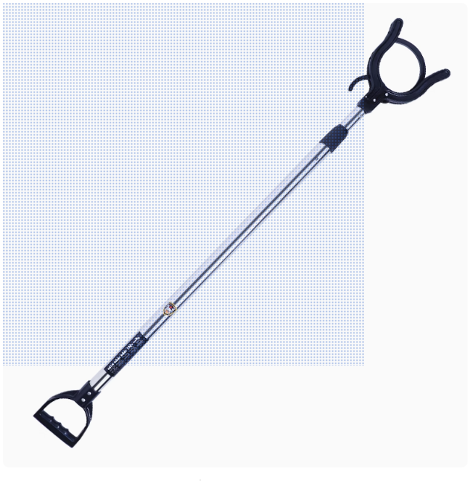

1. 防暴盾（品牌不限，厚度约5.0mm，聚碳酸酯PC材料，质量不好，退换货）

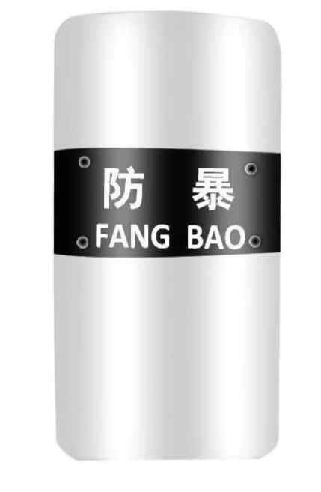

1. 保安多功能腰带（需配文件包、手电包、甩棍包（装20厘米甩棍）、喷雾包、对讲机包）质量不好，退换货。

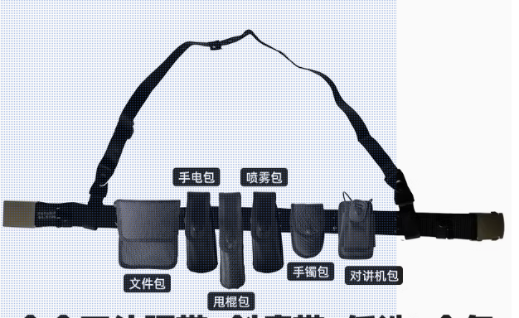

1. 袖标（内容安保执勤）质量不好，退换货。

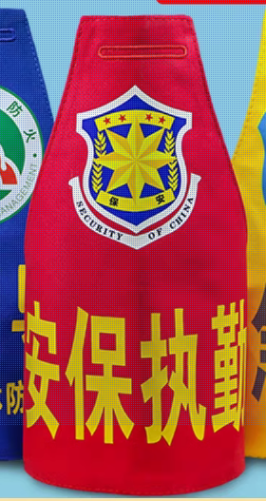

1. 防暴棍**PC橡胶棍应急棍组合防暴棍武术训练棍齐眉棍保安户外防身棍**质量不好，退换货。

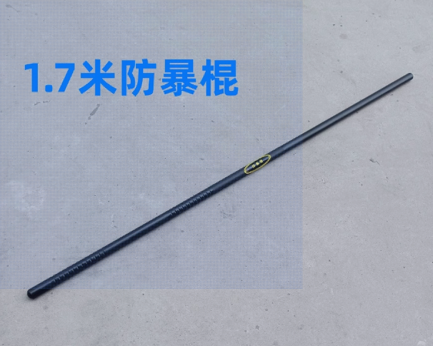

1. 防刺服（22层金属内胆+提包）质量不好，退换货。

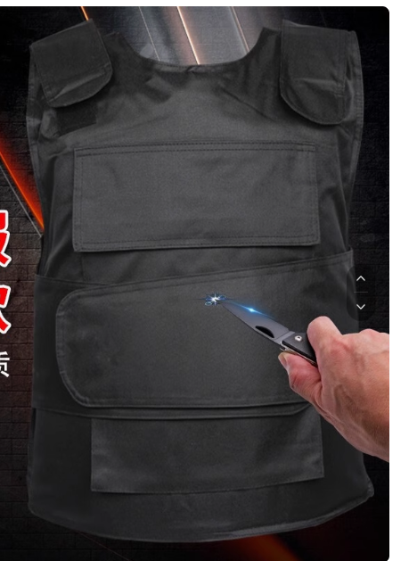

1. 防割手套（9级防割，升级款纯钢丝手套，XL）质量不好，退换货。

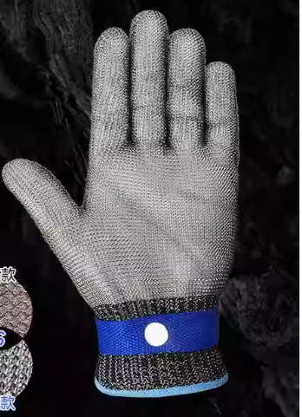

1. 防爆头盔（PC塑料）质量不好，退换货。

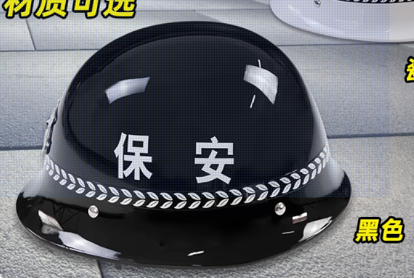

1. 甩棍

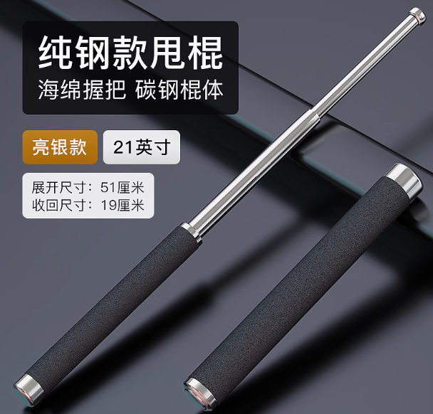

1. 辣椒水喷雾

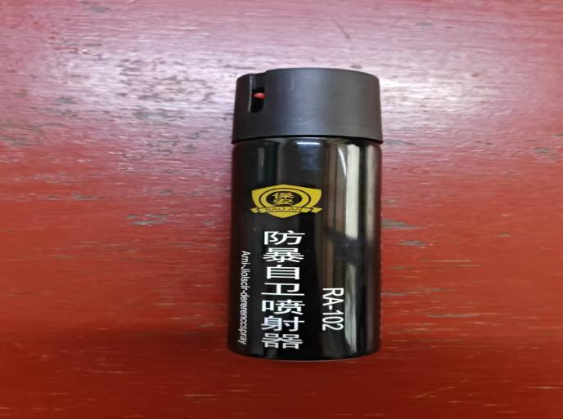

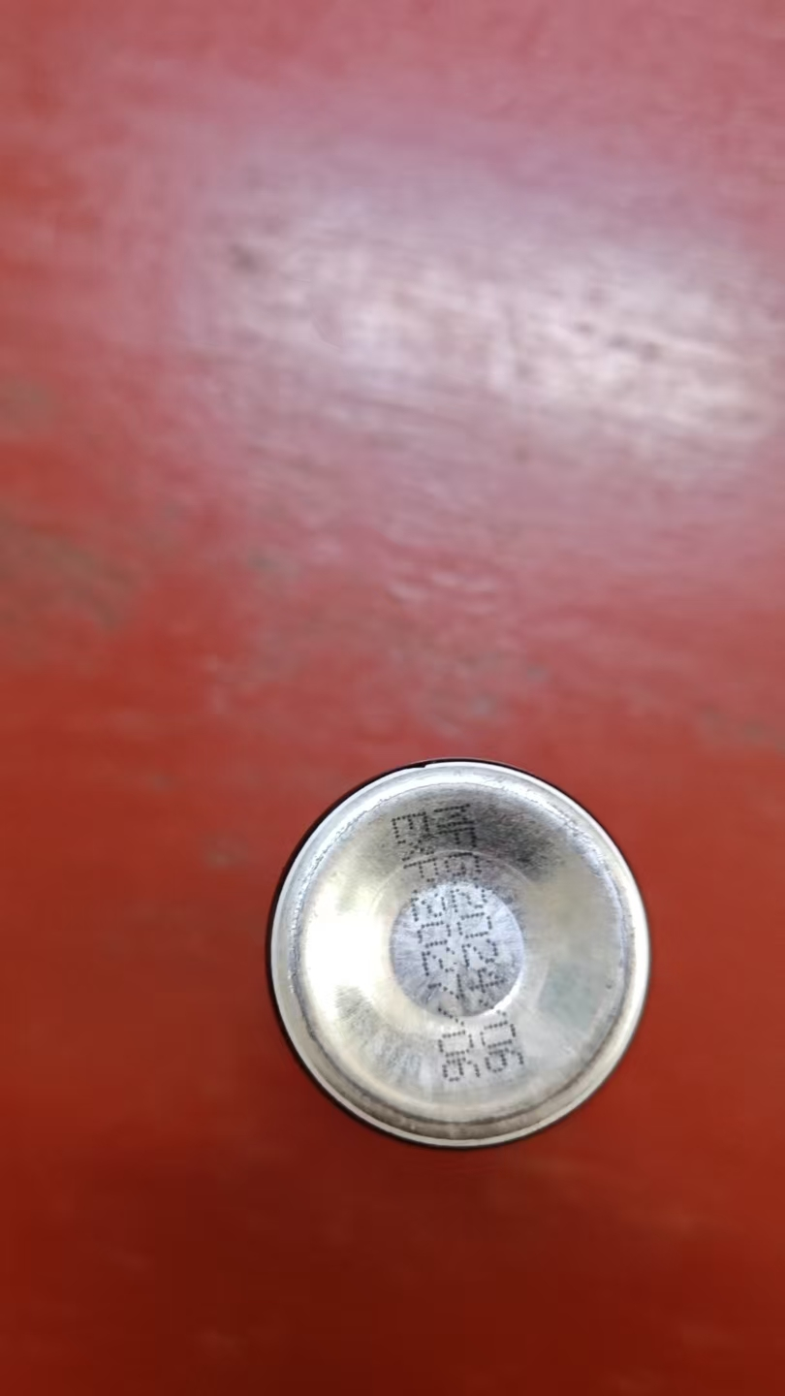

12带电电弧的强光手电（带电弧、强光）